5-5.RU |  | 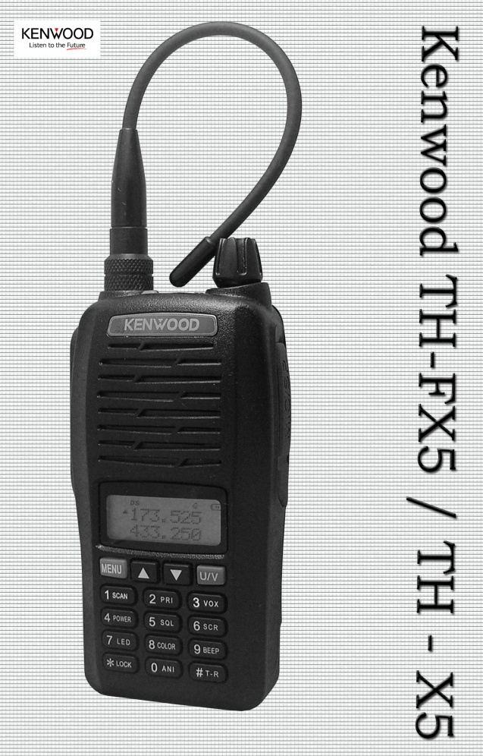  Руководство по эксплуатации
Таймерное ограничение передачи ТОТ  Таймер тайм-аута передачи предназначен для предотвращения излишне длительных сеансов передачи. Если сеанс передачи превышает установленный предел, трансивер автоматически прекращает передачу и дает предупреждающий сигнал. Таким образом, длительность непрерывного сеанса передачи может быть задана в пределах от 30 до 270 секунд.  Для входа в режим установок ТОТ нажмите кнопку затем кнопками перейдите в пункт меню «13 ТОТ».  Нажмите и кнопками включите или отключите ТОТ  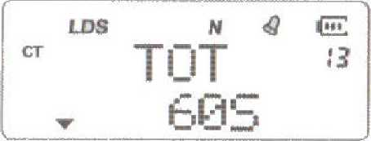  Доступные значения:  30S...270S – время ограничения передачи в секундах  OFF - функция выключена  Для фиксирования установки нажмите снова кнопку для выхода без сохранения установок, нажмите  Блокировка на занятом канале  Эта функция предназначена для предотвращения создания помех другим станциям, занимающим канал. Если текущий рабочий канал занят другой станцией, то нажатие тангенты РТТ не будет приводить к переходу на передачу. Для входа в режим установок BCLO нажмите кнопку затем кнопками перейдите в пункт меню «14 BCLO».  20 |  | Нажмите и кнопками включите или отключите BCLO  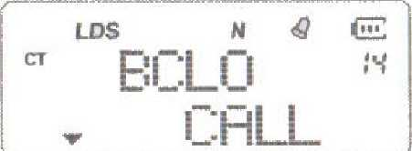  Доступные значения:  WAVE/CALL - во время приёма запрещена передача  OFF - функция блокировки выключена  Для фиксирования установки нажмите снова кнопку для выхода без сохранения установок, нажмите  Сигнал окончания передачи ROGER  Эта функция позволяет определить режим генерации голосовых подсказок в начале и конце каждого сеанса передачи.  Для входа в режим установок ROGER нажмите кнопку затем кнопками перейдите в пункт меню «16 ROGER».  Нажмите и кнопками включите или отключите Функцию  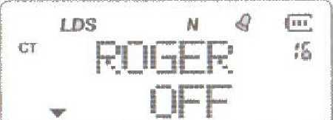  Доступные значения:  ON - функция включена OFF – функция выключена  Для фиксирования установки нажмите снова кнопку для выхода без сохранения установок, нажмите  21
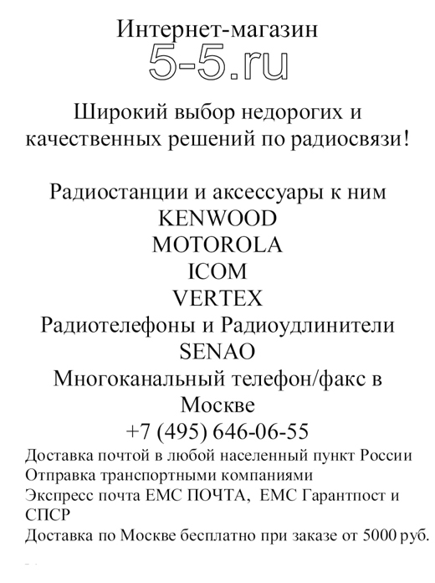 |  | 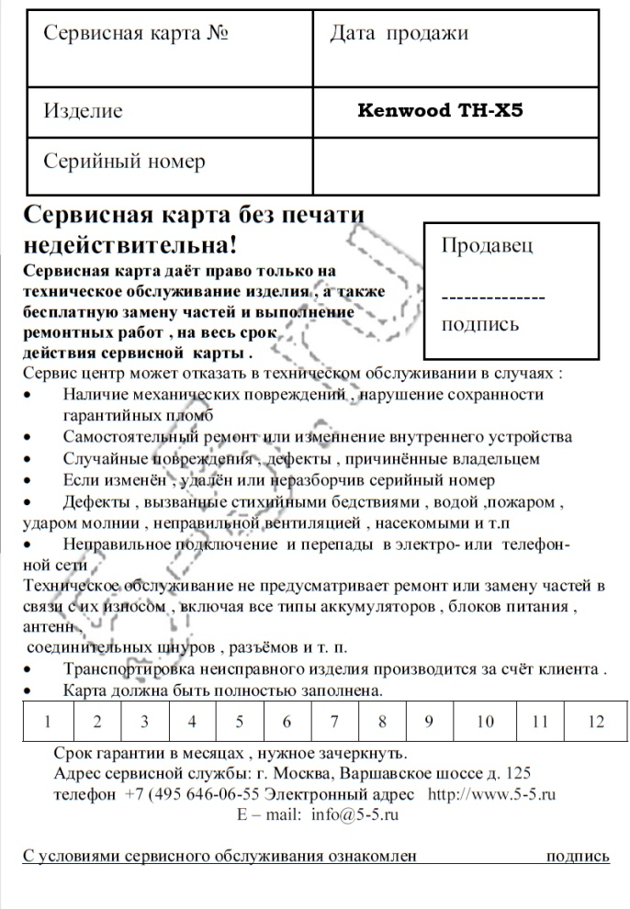
Режим DW  Для входа в режим установок нажмите кнопку затем кнопками перейдите в пункт меню «17 DW».  Нажмите и кнопками включите или отключите функцию  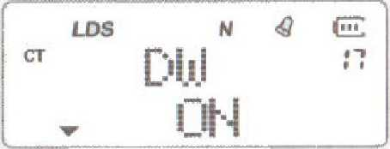  Доступные значения: ON - функция включена, OFF - функция выключена. Для фиксирования установки нажмите снова кнопку, для выхода без сохранения установок, нажмите  Режим сохранения заряда батареи  Для входа в режим установок нажмите кнопку затем кнопками перейдите в пункт меню «18 RX.SAV».  Нажмите и кнопками включите или отключите функцию  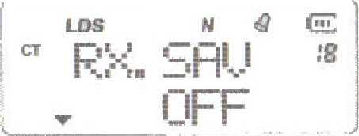  Доступные значения:  ON - функция включена, OFF- функция выключена  При включенной функции на дисплее появится символ «S»  Для фиксирования установки нажмите снова кнопку для выхода без сохранения установок, нажмите  22 |  | Для фиксирования установки нажмите снова кнопку для выхода без сохранения установок, нажмите  Установки ANI  Для входа в режим установок функции ANI нажмите кнопку затем Вы войдёте в пункт меню «10 ANI».  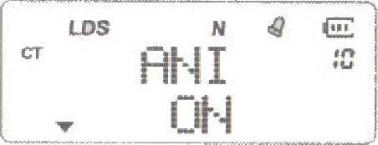  Нажмите и кнопками включите или отключите функцию ANIДоступные значения:  ON - функция включена, OFF - функция выключена  Для фиксирования установки нажмите снова кнопку для выхода без сохранения установок, нажмите  Режим DUAL  Для входа в режим установок DUAL (одновременная работа в двух диапазонах) нажмите кнопку затем кнопками перейдите в пункт меню «11 D.WAIT». Нажмите и кнопками включите или отключите DUAL  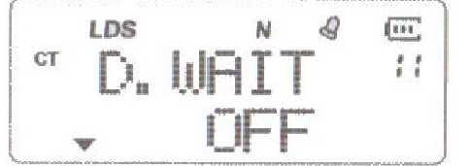  Доступные значения: ON - функция включена, OFF функция выключена  Для фиксирования установки нажмите снова кнопку для выхода без сохранения установок, нажмите  19
 |  | Двухдиапазонная радиостанция Kenwood TH-Х5  Краткие инструкции для пользователя радиостанцией Kenwood TH-Х5  Для обеспечения оптимальных рабочих характеристик оборудования и соответствия всем необходимым стандартам на электромагнитные излучения, пользователь должен избегать работы на передачу более 50% от общего времени пользования трансивером. Обратите внимание на следующие действия.  Передача и прием  Для работы на передачу нажмите тангенту РТТ, для возврата на прием отпустите тангенту РТТ.  Эксплуатация портативной радиостанции  Располагайте трансивер вертикально, чтобы микрофон находился примерно в 5 см от ваших губ, а антенна была направлена в противоположную от вашей головы сторону.  Ношение портативной радиостанции  Всегда эксплуатируйте трансиверы Kenwood TH-Х5 с прилагаемыми зажимами для ношения, держателями, защитными чехлами и другими идентичными аксессуарами. Использование аксессуаров сторонних производителей может привести к превышению допустимых пределов FCC на электромагнитные излучения  3
  Благодарим Вас за покупку Радиостанции Kenwood!
Цвет подсветки дисплея  Для входа в режим установок цвета дисплея нажмите кнопку затем войдёте в пункт меню «8 LIGHT».  Нажмите и кнопками установите цвет подсветки дисплея  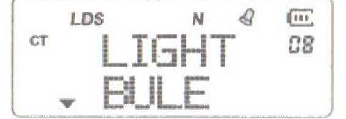  Доступны три цвета подсветки:  BLUE – голубая  ORANGE – оранжевая  PURPLE – фиолетовая  Для фиксирования установки нажмите снова кнопку для выхода без сохранения установок, нажмите  Установка ВЕЕР  Функция звуковых сигналов подтверждения позволяет вам убедиться, что трансивер функционирует корректно. Мы настоятельно рекомендуем вам не отключать данную функцию, поскольку она позволяет мгновенно проинформировать пользователя об отказе оборудования.  Для входа в режим установок функции ВЕЕР нажмите кнопку затем Вы войдёте в пункт меню «9 ВЕЕР».  Нажмите и кнопками включите или отключите функцию звукового подтверждения нажатия кнопок  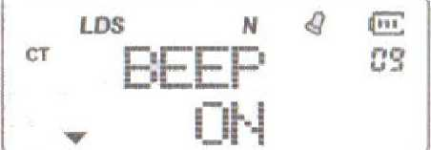  Доступные значения: ON - функция включена, OFF - функция выключена  18 |  | Режимы сканирования  Для входа в режим установок нажмите кнопку затем кнопками перейдите в пункт меню «19 SCANS».  Нажмите и кнопками выберите метод сканирования  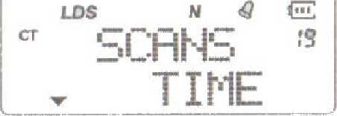  При обнаружении сигнала на частоте в режиме сканирования трансивер будет приостанавливать сканирование, а затем возобновлять его вновь, в зависимости от значения в данном пункте меню. Предусмотрено три схемы работы режима сканирования.  - TIME: После исчезновения сигнала в канале трансивер возобновит сканирование через 5 секунд.  - CARRY: После остановки сканирования при обнаружении сигнала сканирование будет возобновлено через три секунды после исчезновения сигнала в канале.  - SEEK: Сканирование останавливается при обнаружении сигнала.  Автоматическая блокировка клавиатуры  Для входа в режим установок нажмите кнопку затем кнопками перейдите в пункт меню «20 AUTOLK».  Нажмите и кнопками включите или отключите функцию  23
Антенны и аккумуляторы  - Используйте только прилагаемые антенны Kenwood TH-Х5 или рекомендованные компанией Kenwood TH-Х5 к эксплуатации.  - Использование антенн сторонних производителей, а также внесение модификаций и подключение не стандартных аксессуаров может привести к выходу трансивера из строя и нарушению требований и положений FCC.  - Используйте только прилагаемые с трансивером Kenwood TH-Х5 аккумуляторы или аккумуляторы, рекомендованные компанией Kenwood TH-Х5 к эксплуатации.  - Использование аккумуляторов сторонних производителей может привести к нарушению требований и положений FCC по электромагнитным излучениям.  Памятка пользователю  - Выключайте радиостанцию во время нахождения на заправочной станции  - Не подключайте радиостанцию к источнику питания более, чем 10В или с обратной полярностью, это может вывести станцию из строя!  - Сервисное обслуживание оборудования должно осуществляться только квалифицированным техническим персоналом.  4 |  | ПРИМЕЧАНИЕ!  - Настоящие спецификации могут быть изменены без дополнительного уведомления.  - Некоторые настройки программируются с персонального компьютера. (для программирования требуется шнур программирования KPG )  37
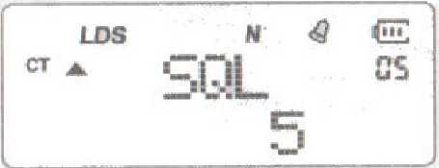
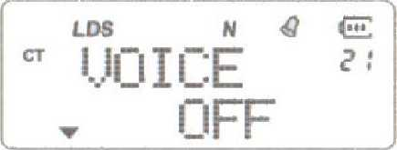  Доступные значения:  ON - функция включена, OFF - функция выключена  Для фиксирования установки нажмите снова кнопку для выхода без сохранения установок, нажмите  Голосовые подсказки  Для входа в режим установок нажмите кнопку затем кнопками перейдите в пункт меню «21 VOICE».  Нажмите и кнопками включите или отключите  функцию  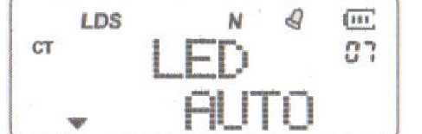  Доступные значения: ON - функция включена (английский язык), OFF - функция выключена  Для фиксирования установки нажмите снова кнопку для выхода без сохранения установок, нажмите  24  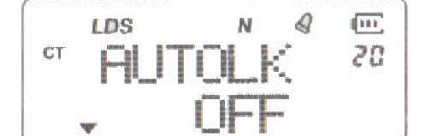 |  | Для фиксирования установки нажмите снова кнопку для выхода без сохранения установок, нажмите  Установки дисплея  Для входа в режим установок дисплея нажмите кнопку затем Вы войдёте в пункт меню «7 LED».  Нажмите и кнопками установите способ подсветки дисплея  AUTO - подсветка выключается автоматически через несколько секунд  ON - подсветка включена постоянно;  OFF - подсветка выключена.  Для фиксирования установки нажмите снова кнопку для выхода без сохранения установок, нажмите  17
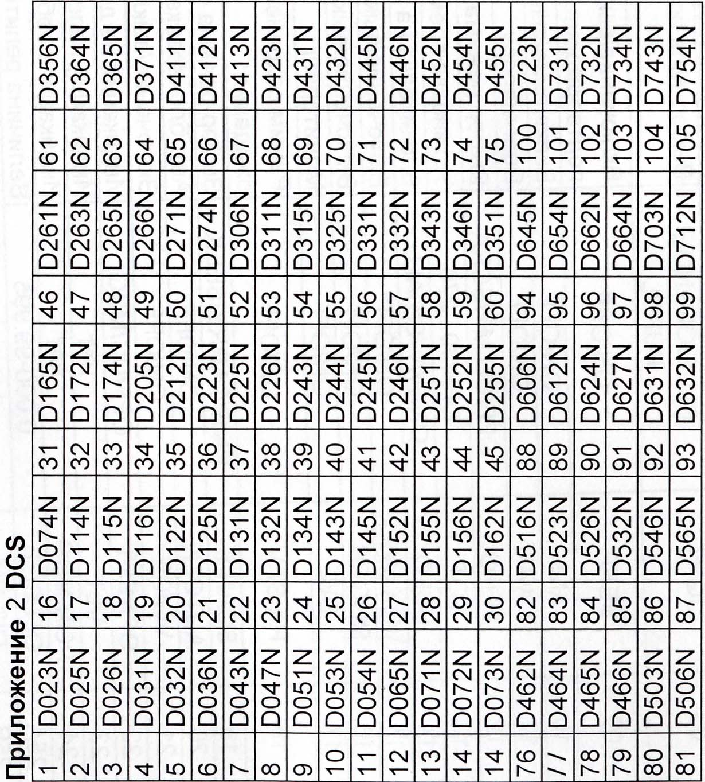  36 |  | ВНИМАНИЕ. Оператор должен знать и понимать имеющиеся риски при эксплуатации любого передающего оборудования во взрывоопасных средах (газ, пыль, испарения). Отключите ваш трансивер при въезде на заправочную станцию или станцию технического обслуживания автомобилей.  Если вам требуется внести изменения в работу настоящего трансивера или модифицировать его, обратитесь в компанию РМП или к одному из наших дилеров.  Меры предосторожности  Настоящее оборудование было проверено на соответствие требованиям FCC (раздел 90). Эти ограничения гарантируют отсутствие вредных воздействий на здоровье человека при постоянной эксплуатации. Настоящее оборудование генерирует, использует и может излучать электромагнитную ВЧ энергию, которая может вызывать помехи в работе другого оборудования, если трансивер устанавливается или используется с нарушением инструкций. В любом случае нельзя гарантировать отсутствие помех каждом конкретном случае. Если настоящее оборудование генерирует помехи радио или телевизионным приемникам, что может быть определено, путем включения и отключения устройства, пользователь должен попытаться минимизировать помехи, используя следующие методы.  5
Нажмите и кнопками включите или отключите функцию  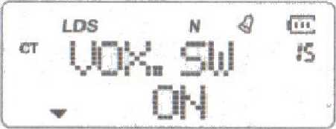  Доступные значения:  ON - функция включена  OFF - функция выключена  Для фиксирования установки нажмите снова кнопку для выхода без сохранения установок, нажмите  Выбор мощности передатчика  Для входа в режим установок VOX нажмите кнопку затем Вы войдёте в пункт меню «4 POW».  Нажмите и кнопками установите мощность передатчика LOW - низкая мощность HIGH - высокая мощность  Установка шумоподавителя.  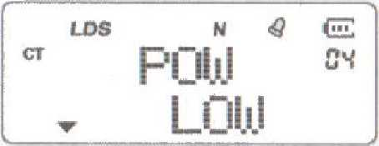  Для фиксирования установки нажмите снова кнопку , для выхода без сохранения установок, нажмите  Для входа в режим установок VOX нажмите кнопку затем Вы войдёте в пункт меню «5 SQL»  Нажмите и кнопками установите уровень срабатывания шумоподавителя  16 |  | Приветственное сообщение  Для входа в режим установок нажмите кнопку затем кнопками перейдите в пункт меню «22 OPN.SET»._  Нажмите и кнопками выберите тип приветственного сообщения  Доступные значения:  DC - при включении отобразится напряжение на аккумуляторе  MSG - при включении отобразится ранее записанное сообщение  OFF - нет сообщения  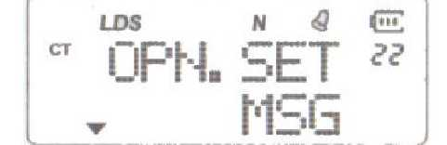  Для фиксирования установки нажмите снова кнопку для выхода без сохранения установок, нажмите  Напряжение аккумулятора  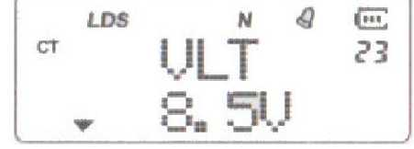  Для проверки напряжения нажмите кнопку затем кнопками перейдите в пункт меню «23 VLT».  На дисплее отобразится текущее напряжение батареи  25
- Переориентировать или переместить приемные антенны  - Разнести антенны трансивера и приемника как можно дальше в пространстве.  - Подключить оборудование к источнику сети, отличающемуся от источника, питающего приемник.  - Получите дополнительные сведения у квалифицированного технического персонала или свяжитесь с нашим дилером.  Обслуживание данного оборудования должно осуществляться только квалифицированным техническим персоналом.  - Не осуществляйте эксплуатацию настоящего трансивера или зарядку его аккумуляторов во взрывоопасных средах (газ, пыль, испарения и т.д.)  - Отключайте ваш трансивер при въезде на автозаправочную станцию или станцию технического обслуживания автомобилей.  - Не производите модификацию или регулировку вашего трансивера  - Не подвергайте трансивер воздействию прямых солнечных лучей в течение длительного времени и не располагайте его вблизи источника тепла.  - Не располагайте трансивер в излишне пыльных, влажных местах и на нестабильных поверхностях.  - Оператор должен знать и понимать возможные риски при эксплуатации любого передающего оборудования.  6 |  | 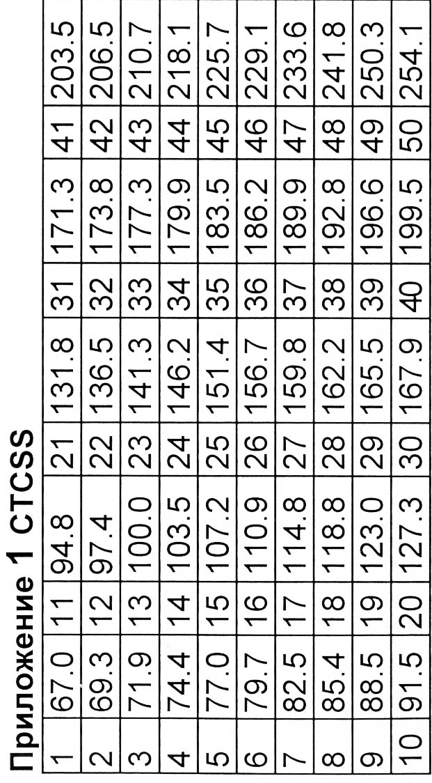
Текст приветственного сообщения  Для входа в режим установок нажмите кнопку затем кнопками перейдите в пункт меню «24 PON.MSG».  Нажмите Кнопками выберите необходимую букву. Нажмите для перехода к следующей букве или для отмены буквы Для фиксирования установки нажмите снова кнопку для выхода без сохранения установок, нажмите  Установка величины разноса частоты  Для входа нажмитезатем кнопками перейдите в пункт меню «25 OFFSET».  Нажмите и кнопками выберите величину разноса  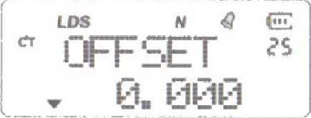  Доступные значения: 0.000-99.995 МГц  Для фиксирования установки нажмите снова кнопку для выхода без сохранения установок, нажмите  Присвоение имени каналу  Для входа нажмите кнопку затем кнопками перейдите в пункт меню «26 CH.NAME».  Нажмите Кнопками выберите необходимую букву.. Нажмите для перехода к следующей букве или для отмены буквы  26 |  | Режим EDIT  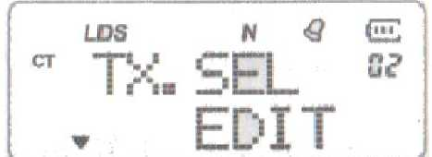  В этом режиме при установке на радиостанции режима работы на двух частотах, радиостанция будет передавать только на том диапазоне, который установлен пользователем, диапазон А или В.  Установки VOX  Если функция VOX включена, то трансивер переходит в режим передачи автоматически от вашего голоса. Поскольку схеме VOX требуется некоторое время для определения голоса, то передача вашего сигнала идет с некоторой задержкой. Для входа в режим установок VOX нажмите кнопку затем Вы войдёте в пункт меню «3 VOX»  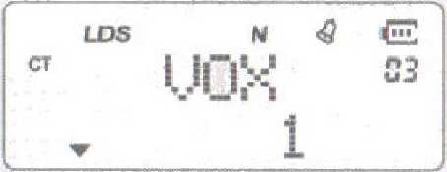  Нажмите и кнопками установите чувствительность микрофона на срабатывание от Вашего голоса от 1 до 8. Уровень 1 - минимальная чувствительность Уровень 8 - максимальная чувствительность  Для фиксирования установки нажмите снова кнопку для выхода без сохранения установок, нажмите Для непосредственного включения функции VOX, нажмите и кнопками перейдите в пункт меню 15 «VOX.SW»  15
34 |  | Распаковка и проверка вашего оборудования  Осторожно распакуйте радиостанцию. Мы настоятельно рекомендуем проверить комплектность поставляемых аксессуаров по следующей таблице, прежде чем выбрасывать упаковочный материал. Прилагаемые аксессуары  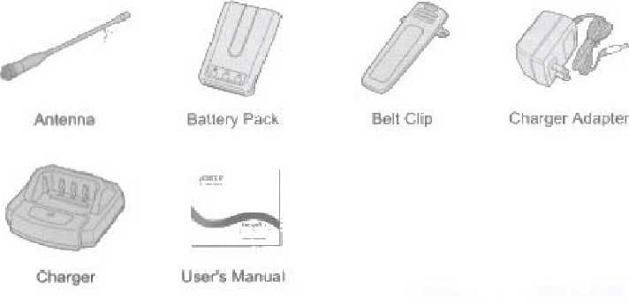  Описание функций трансивера  - Двухдиапазонный с режимом двойного приема.  - Диапазон рабочих частот: 136-174 МГц и 400-470 МГц;  - Рабочий режим: U-V, V-V или U-U.  - Идентичный рабочий канал: VHF Тх и UHF Rx или UHF Тх и VHF Rx  - Уровень выходной мощности: VHF: 8Вт/UHF:7Bt  - 128 каналов памяти.  - Функция VOX.  - 105 групп DCS/ 50 групп CTCSS  - Голосовые подсказки  7
  Диапазон рабочих | VHF: 76-108 МГц (Прием)
   | VHF: 136-174 МГц
  частот | UHF: 400-470 МГц
  Каналы памяти | 128 каналов памяти
  Рабочее напряжение | 7.4V
  Диапазон рабочих температур | -30°С - 60°С
  Принцип работы | Работа на одной частоте в симплексном режиме или симплексная работа на различных частотах
  Выходная мощность | 8 Bт/VHF7Bt/UHF
  Вид излучения | F3E (FM)
  Максимальная девиация частоты | Менее +5 кГц
  Вне полосные излучения | Менее -60 dB
  Стабильность частоты | ±5 ppm
  Чувствительность приемника | Менее 0.2^V
  Мощность динамика | Более 500 мВт
  Вес | 245 г
  Габариты | 60 х 111 х 34 мм
Работа с Меню  Сканирование  Для входа в режим сканирования нажмите кнопку затем Вы войдёте в пункт меню «1 SCAN». На дисплее отобразится  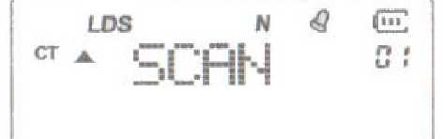  Для запуска сканирования нажмите кнопку для смены направления сканирования используйте кнопки , Сканирование осуществляется в любом рабочем режиме.  Выбор приоритета при ответе на сигнал  Для входа в режим установок нажмите кнопку затем. Вы войдёте в пункт меню «2 TX.SEL».  Нажмите кнопку и кнопками установите режим приоритета. Для фиксирования установки нажмите снова кнопку для выхода без сохранения установок, нажмите  Режим BUSY  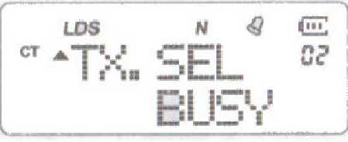  В этом режиме при установке на радиостанции режима работы на двух частотах, независимо от выбора основного диапазона А или В, после получения сигнала, при ответе на него радиостанция автоматически переключится на ту частоту, по которой пришел сигнал.  14 |  | Для фиксирования установки нажмите снова кнопку для выхода без сохранения  установок, нажмите  Установка RX/TX CTCSS/DCS  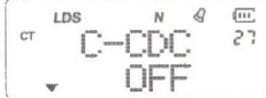  Для входа нажимте кнопку затем перейдите в пункт меню «27 C-CDC». Нажмите  нажмите кнопку на дисплее отразится текущее значение CTCSS  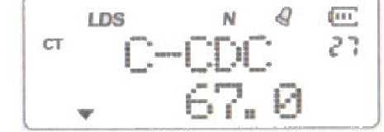  Чтобы инвертировать DCS нажмите кнопку  Для фиксирования установки нажмите снова кнопку для выхода без сохранения установок, нажмите  Установка RX CTCSS/DCS и ТХ CTCSS/DCS  Если Вам необходимо установить только CTCSS/DCS на приём или только на передачу, то Вы можете сделать это в пунктах меню 28 и 29 соответственно  Нажмите кнопку ещё раз, на дисплее отобразится текущее значение DCS  27
- Выбор узкополосного/широкополосного шага каналов (25 кГц/12.5 кГц)  - Режим индикации номера каналов, частот каналов и номера, а также наименования каналов  - Функция реверса частот  - Функция мультисканирования  - Функция приоритетного сканирования  - Цифровой FM приемник (76-108 МГц)  - Программирование шага настройки (5 / 6.25 /10/12.5 / 25 кГц)  - Выбор высокой / пониженной мощности (VHF 8Вт/2 Вт; UHF 7Bt/2Bt)  - Li-ON аккумулятор большой емкости.  - Интеллектуальный зарядный стакан.  - Выбор разноса частот TX/RX (0-99.995 МГц)  - Программирование направления разноса частот.  - Блокировка занятого канала  - Режим многофункционального дисплея при включении питания (полный экран / напряжение аккумуляторов / прочая индикация)  - Звуковая индикация начала и завершения сеанса передачи  - Индикация излишне длительного сеанса передачи  - Блокировка клавиатуры (автоматическая/ручная)  - Функция сканирования с добавлением каналов  8 |  | Индикация минимального заряда батареи  Если напряжение аккумулятора, ниже 6В на дисплее замигает иконка батареи  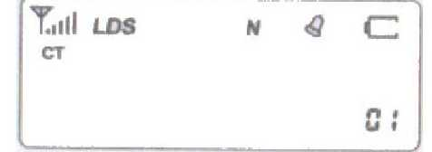  Сброс установок  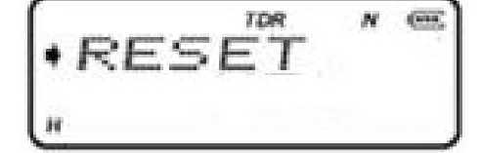  Для сброса установок нажмите, и удерживая кнопку включите радиостанцию.  Снова нажмите кнопку кнопками выберите пункт для очистки  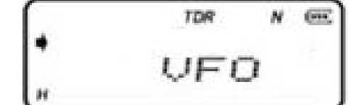  Доступные значения:  FULL – Полная очистка и возврат к заводским установкам  BAND – Очистка установок радиоприемника  VFO - Очистка настроек меню  Пароль для выполнения команд 0000  33
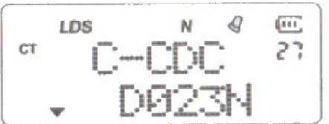  Блокировка клавиатуры  Для блокировки клавиатуры нажмите и удерживайте кнопку  несколько секунд. На дисплее отобразится  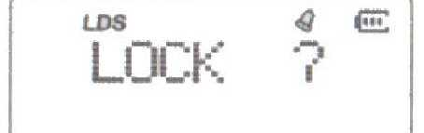  Для снятия блокировки снова удержите кнопку  несколько секунд. На дисплее отобразится  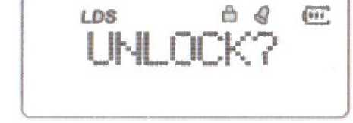  Включение функции разноса частот  Нажмите и удерживайте кнопку несколько секунд  На дисплее отобразится  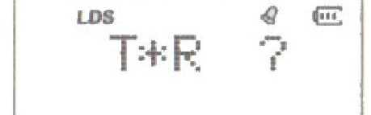  Для выключения функции разноса частот снова удержите  кнопку несколько секунд.  28 |  | 13
  № п.п | Индикация | Значение | Операция
  14 | BCLO | ON/WAVE/CALL | Блокировка на занятом канале
  15 | VOX.SW | ON/OFF | Включение/выключение VOX
  16 | ROGER | ON/OFF | Включение/выключение сигнала  ROGER
  17 | DW | ON/OFF | Мониторинг
  18 | RX.SAV | ON/OFF | Режим сохранения заряда батареи  в ожидании
  19 | SCAN.S | TIME/CARRY/SEEK | Выбор режима сканирования
  20 | AUTOLK | ON/OFF | Автоблокировка клавиатуры
  21 | VOICE | ON/OFF | Включение/выключение  голосовых подсказок
  22 | OPNSET | OFF/DC/MSG | Индикация на дисплее  при включении
  23 | VLT | нет | Индикация напряжения  при включении
  24 | PON.MSG | нет | Индикация сообщения  при включении
  25А | OFFSET | 0.000-99.995 | Величина репитерного разноса
  25В | DIS.NM | ON/OFF | Имя канала(в канальном режиме  работы)
  26 | CHNAME | -1A,@ | Символы при вводе имени канала
  27 | C-CDC | OFF/67.0/D023N | RX/TX CTCSS/DCS
  28 | R-CDC | OFF/67.0/D023N | RX CTCSS/DCS
  29 | T-CDC | OFF/67.0/D023N | ТХ CTCSS/DCS
  30 | S-D | +/-/OFF | Направление сдвига частоты
  31 | STEP | 5K/6.25K/.../100K | Выбор шага частоты
  32 | N/W | WIDE/NARROW | Широкая(25 кГц) и узкая(12,5 кГц)  полоса
  33 | SEEK 67.0 | 67.0-254.1 | Сканирование CTСSS кодов
  34 | D023N-754I | D023N-754I | Сканирование DCS кодов
Кнопками установите частоту необходимой радиостанции Для автоматического поиска радиостанций нажмите затем затем кнопку MONI  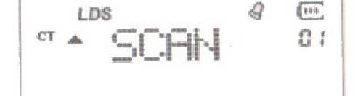  Нажмите , радиостанция начнет поиск FM радиостанций  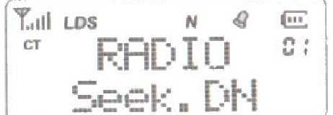  Для выхода из режима радиоприёмника снова нажмите затем кнопку MONI  Запись радиостанций FM в память  В режиме радиоприёмника выберите необходимую частоту для записи в память. Нажмите кнопки и выберите кнопками необходимый номер канала. Для сохранения данных снова нажмите кнопку Максимальное количество каналов 25.  Удаление канала памяти радиоприёмника  В режиме канал с отображением частоты нажмите и удерживая кнопку \включите радиостанцию  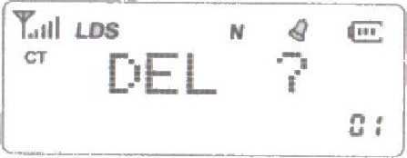  кнопками выберите канал, необходимый к удалению, нажмите кнопку для удаления.  32 |  | 13
  № п.п | Индикация | Значение | Операция
  14 | BCLO | ON/WAVE/CALL | Блокировка на занятом канале
  15 | VOX.SW | ON/OFF | Включение/выключение VOX
  16 | ROGER | ON/OFF | Включение/выключение сигнала  ROGER
  17 | DW | ON/OFF | Мониторинг
  18 | RX.SAV | ON/OFF | Режим сохранения заряда батареи  в ожидании
  19 | SCAN.S | TIME/CARRY/SEEK | Выбор режима сканирования
  20 | AUTOLK | ON/OFF | Автоблокировка клавиатуры
  21 | VOICE | ON/OFF | Включение/выключение  голосовых подсказок
  22 | OPNSET | OFF/DC/MSG | Индикация на дисплее  при включении
  23 | VLT | нет | Индикация напряжения  при включении
  24 | PON.MSG | нет | Индикация сообщения  при включении
  25А | OFFSET | 0.000-99.995 | Величина репитерного разноса
  25В | DIS.NM | ON/OFF | Имя канала(в канальном режиме  работы)
  26 | CHNAME | -1A,@ | Символы при вводе имени канала
  27 | C-CDC | OFF/67.0/D023N | RX/TX CTCSS/DCS
  28 | R-CDC | OFF/67.0/D023N | RX CTCSS/DCS
  29 | T-CDC | OFF/67.0/D023N | ТХ CTCSS/DCS
  30 | S-D | +/-/OFF | Направление сдвига частоты
  31 | STEP | 5K/6.25K/.../100K | Выбор шага частоты
  32 | N/W | WIDE/NARROW | Широкая(25 кГц) и узкая(12,5 кГц)  полоса
  33 | SEEK 67.0 | 67.0-254.1 | Сканирование CTСSS кодов
Канальный режим работы с отображением частоты канала.  В частотном режиме работы, нажмите, и удерживайте около двух  секунд кнопку  Для перехода в частотный режим, снова нажмите и удержите  около 2 секунд кнопку  Пункты меню  12 |  | Направление смещения частоты  Для входа в режим установок нажмите кнопку ,  затем кнопку Нажмите и кнопками  выберите направление разноса  Доступные значения:  «-» - частота передачи ниже частоты приёма  «+» - частота передачи выше частоты приёма  OFF - нет разноса  Для фиксирования установки нажмите снова кнопку  для выхода без сохранения установок, нажмите  Шаг частоты  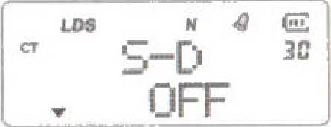  Нажмите кнопками выберите пункт меню  «31 STEP» Нажмите  кнопками выберите необходимый шаг частоты  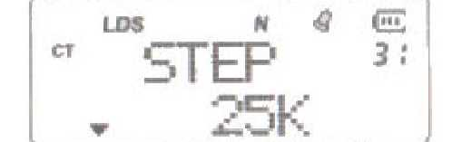  Доступные значения: 5, 6.25, 10, 12.5 ... 100 кГц  Для фиксирования установки нажмите снова кнопку  для выхода без сохранения установок, нажмите  29
  № п.п | Индикация | Значение | Операция
  01 | SCAN | нет | Сканирование
  03 | VOX 1-8 |  | Регулировка чувствительности VOX
  04 | POWER | 02 | TX.SEL
  05 | SQL | 0-9 | Уровень шумоподавителя
  06 | SCR.NO | 1-8 | Выбор режима скремблера(опция)
  07 | LED | ON/AUTO/OFF | Установки подсветки
  08 | LIGHT | BLUE/ORANGE/ PURPL | Выбор типа подсветки
  09 | BEEP | ON/OFF | Включение/выключение звукового  подтверждения нажатия кнопок
  10 | ANI | ON/OFF | Включение/выключение ANI кода
  11 | D.WAIT | ON/OFF | Dual-standby
  12 | APRO | OFF/CO MP/SCRA | Выбор режима обработки голосовых  сообщений
  13 | TOT | OFF/30...270 | Установка времени ограничения  передачи
ЖК-дисплей  Дисплей трансивера отображает различные индикаторы, указывающие на выбор определенной функции или текущий рабочий статус трансивера. Если вы забыли значение отображаемого индикатора, то можете свериться с приведенной ниже таблицей.  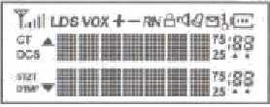  Индикатор уровня приёма-передачи  L Индикатор работы при низкой мощности передатчика  D Индикатор работы в режиме DUA_  S Индикатор включённой функции сохранения заряда батареи  VOX Индикатор активированной функции VOX  +- Индикатор направления репитерного разноса частот  R Индикатор включенной функции разноса частоты  n Индикатор полосы 12,5 кГц  Индикатор блокировки  Индикатор SQL  Индикатор включённой функции ВЕЕР  10 |  | Нажмите затем ещё раз, на дисплее  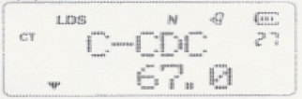  Кнопками установите значение CTCSS 71.9  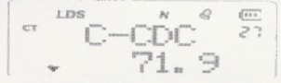  Нажмите символ «СТ» появится на дисплее  Нажмите для выхода из меню установок  Нажмите затем ), на дисплее замигает номер канала, кнопками  выберите 10 канал  Нажмите для завершения программирования канала  Настройки Радиоприёмника  Нажмите затем кнопку MONI  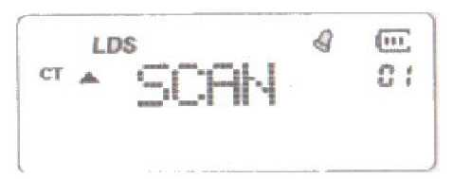  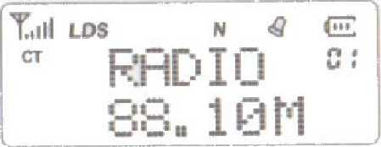  31
Широкая и узкая полоса  Нажмите и кнопками выберите пункт меню «32 N/W» Нажмите и кнопками выберите широкую или узкую полосу  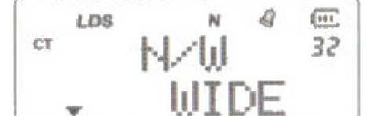  Доступные значения:  WIDE - Широкая полоса  NARROW - Узкая полоса  Для фиксирования установки нажмите снова кнопку для выхода без сохранения установок, нажмите  Каналы памяти  Запишем в канал памяти следующую частоту 465.025, TX/RX CTCSS 71.9 в канал №10  Вводим частоту 465025  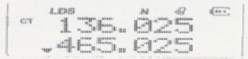  Нажмите затем на дисплее  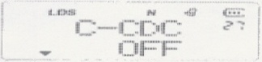  30 |  | Индикатор активного режима диапазона А  ▼ Индикатор активного режима диапазона В  Индикатор частоты 25 кГц, 75 кГц  188 Индикатор номера канала и пункта меню  * Индикатор приёма на выбранном диапазоне  - Индикатор направления сканирования в канальном режиме  Выбор Рабочего режима Канальный режим  Нажмите и удерживая кнопку включите радиостанцию.  Радиостанция войдёт в канальный режим работы, кнопками и  можете выбрать необходимый для работы канал.  Внимание! для работы в канальном режиме предварительно нужно запрограммировать каналы памяти  Нажмите и удерживая кнопку включите радиостанцию. Радиостанция войдёт в частотный режим работы, кнопками можете выбрать необходимую для работы частоту. Кнопкой осуществляется переключение диапазонов А и В  11

Специальные функции. Доступны только в полной версии TH-X5!
Данная модель радиостанции снабжена сканером CTCSS И DCS кодов . Данная функция очень удобная если у вас есть рации не имеющие дисплея и в прописанной сетке частот закрытые CTCSS или DCS кодами, данная функция позволит быстро отсканировать код и работать с почти с любой радиостанцией в диапазоне 136-174 или 400-470 Мгц. Теперь не нужно считывать информацию со станции через компьютер, достаточно просто включить станцию к примеру Kenwood TK 3107, 3207 или другие аналогичные без дисплей и возможности ввода частоты с клавиатуры на передачу.
33. Сканирование CTСSS кодов
Нажмите и кнопками выберите пункт меню «33 SEEK 67.0» Нажмите снова автоматически включиться сканирование CTCSS кодов . Он может искать CTCSS кода других радиостанций работающих на той же частоте, кнопками вы можете изменить направления сканирования. Когда поиск остановиться (сканирование) CTCSS код принят от передающей рации. Внимание! рация, с которой вы хотите отсканировать CTCSS код, должна быть включена на передачу.

34. Сканирование DCS кодов
Нажмите и кнопками выберите пункт меню «34 SEEK D023N» Нажмите снова автоматически включиться сканирование DCS кодов . Он может искать DCS кода других радиостанций работающих на той же частоте, кнопками вы можете изменить направления сканирования. Нажмите кнопку # T-R для изменения положительного и отрицательного направления DCS кода. Когда поиск остановиться (сканирование) DCS код принят от передающей рации. Внимание! рация, с которой вы хотите отсканировать DCS код, должна быть включена на передачу.

